14.05 (четверг)
Русский язык Морфология. Орфография:

Вставить пропущенные буквы, определить, какой частью речи являются выделенные слова

выполнить в данной форме или на отдельном листе (лист сфотографировать, отправить), выслать по адресу на сайт школы everest.distant andex.ru или по адресу: nadez-antonova@yandex.ru
Не забудьте указать фамилию и дату

Ра(н,нн)ей в…сной з…мля одевает…ся в пышный наряд. Одним из первых проб…вает…ся к свету маленькое р…стеньице. Увид…ш… его и (не) обратиш… внимания. Но пройдёт два или три дня, пр…к…снёт…ся солнечный луч к з…лёной травке, и на конце стебля начнёт ра…пускат…ся цв…ток.
Р…стение пр…ображает…ся. Теперь от него трудно отв…сти взгляд. Крупный цв…ток словно г…рит в тр…ве золотым ярким огоньком. Вот и прозвали его горицветом.
Есть у него и другое имя. Древние греки называли его адонисом в честь пр…крас…ного златокудрого юноши, который погиб от раны дикого кабана.
Адонис - полезное р…стение. С давних времён сельские знахари из лист…ев и ст…блей горицвета готовили лекарство от сердечных болезней.
Теперь огне(н,нн)ый цв…ток выр…щивают на сп…циальном поле.

История Распад Золотой Орды и его последствия.
Интернет-урок: https://www.youtube.com/watch?v=AIVzqn3PkFc
- Просмотреть интернет-урок.
- Прочитать учебник: История России. 6 класс. Часть 2, §26, Стр. 66-70.
- Повторить и выписать в тетрадь термины из рубрики «Запоминаем новые слова» на Стр. 19, 26, 33, 40, 55, 65, 70.
- Письменно (не более 2 тетрадных страниц, либо одной страницы в формате Word) ответить на вопросы в конце §26 (рубрика «Вопросы и задания для работы с текстом параграфа», Стр. 70):
- на вопрос №2 отвечают: Карпов, Наумова, Тиунова;
- на вопрос №3 отвечают: Воронин, Гаряева, Медведев;
- на вопрос №4 отвечают: Долгошеева, Калинин, Михайлова.

Выслать оба задания в файле Word или сфотографированную тетрадь на проверку учителю по Скайпу или электронной почте: blinovivan@bk.ru
Как правильно оформить домашнее задание?
1) Фамилия, имя, класс ученика, например: Иванов Иван, 6а класс
2) Предмет: История (Обществознание)
3) Тема и дата, например: Жизнь рабов Древнего Рима в условиях самоизоляции, домашнее задание за 14 мая 2020 г.
4) Когда отправляете задание учителю, в теме электронного письма или в Скайпе также указывайте фамилию и класс ученика.

АФК
Сделайте разминку перед выполнением упражнений.
Выполните упражнения максимальное количество раз на время. Снимите видео выполнения упражнений.
1. Из исходного положения лежа поочередное поднимание-опускание туловища и ног. 30 секунд.
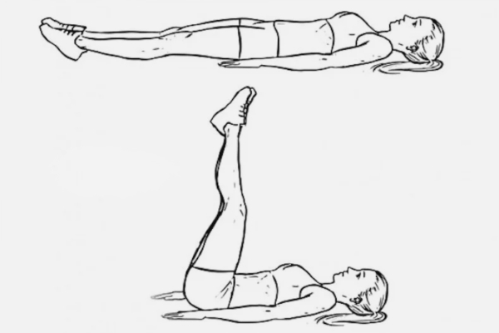

2. Из упора присев выпрыгивания вверх. 30 секунд. 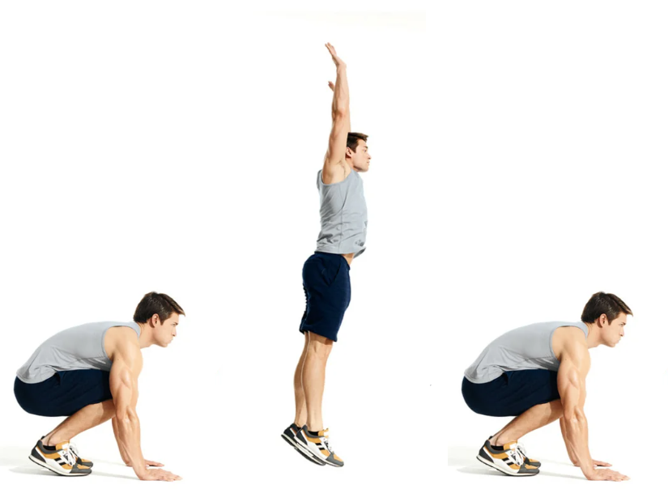
3. Отжимание. 30 секунд.
Технология Мальчики: Разработка творческого проекта (2 часа)
Из 5 класса вы уже знаете, что творческий проект — это самостоятельная творческая итоговая работа, показывающая, насколько успешно в течение года вы освоили технологии обработки конструкционных материалов.
Творческий проект вы должны выполнить к концу учебного года. Для этого нужно осуществить поиск информации в книгах, журналах и сети Интернет, чтобы выбрать и обосновать тему своего творческого проекта. При этом можно посоветоваться с учителем, родителями, товарищами, воспользоваться Банком объектов для творческих работ.
Изготовлять своё проектное изделие вы будете в течение четвертой четверти во время уроков технологии по мере изучения и освоения технологических операций. По окончании работы над проектом нужно провести испытания созданного изделия, затем представить его на всеобщее обозрение и оценку.
К защите (презентации) нужно подготовить доклад об основных достоинствах проекта, пояснительную записку к проекту, а также продемонстрировать готовое изделие. Подготовку документации к защите проекта удобно выполнять на персональном компьютере (ПК): делать эскизы, набирать тексты, выполнять расчёты затрат и другое, или создавать электронную презентацию.
С чего же начинается изготовление любого изделия?
На предприятиях создание изделия начинается с того, что заказчик (будущий потребитель продукции) указывает, для какой цели предназначается проектируемое изделие и какие основные требования к нему предъявляются. Эти данные называются техническим (проектным) заданием, которое является главным документом для проектировщиков и конструкторов.
Подобное техническое задание можете составить и вы для своего творческого проекта. Ниже приведён пример технического задания для изделия «садовый рыхлитель» (табл. 1).
Таблица 1

Техническое (проектное) задание для изделия «садовый рыхлитель»
Основные характеристики изделия | Предъявляемые к изделию  требования
Пользователи изделия | Все работающие на дачном или огородном участке
Назначение изделия | Обработка (рыхление) почвы на садовом или огородном участке для получения хорошего урожая
Технические параметры | Ширина рабочей части — не более 60 мм  Длина ручки — не более 300 мм  Длина зубьев — не более 35 мм
Материалы | Древесина, тонколистовой металл
Стоимость материалов | Невысокая
Экономичность изделия | Малый расход материалов
Технологичность изделия | Простота конструкции (мало деталей)  Простота технологии изготовления  Небольшие затраты времени на изготовление
Эстетичность | Красивый внешний вид
Экологичность | Не должен загрязнять окружающую среду
Безопасность изделия | Рыхлитель должен быть безопасен в работе

Изучить материал, ответить на вопросы:
- Что такое творческий проект?
- В каких случаях формируется рабочая группа для коллективного изготовления изделия?
- С какой целью разрабатывается техническое задание?
- Что указывают в техническом задании?
Технология (девочки)

